Story : Menu principal

Description

En tant que joueur

Je veux que le jeu m e présente un menu général

Pour pouvoir choisir ma prochaine action

Tests d’acceptance

* Quand je lance le programme SpicyNvader.exe, le menu général s’affiche (voir maquette)
* La fenêtre de console fait 200 colonnes de large et 80 lignes de haut
* Dans le menu, quand je tape en haut, la flèche de sélection monte d’une ligne
* Dans le menu, quand je tape en bas, la flèche de sélection descend d’une ligne
* Dans le menu avec la flèche sélection tout en haut, quand je tape en haut, elle ne bouge pas
* Dans le menu avec la flèche de sélection tout en bas, quand je tape en bas, elle ne bouge pas

Maquette

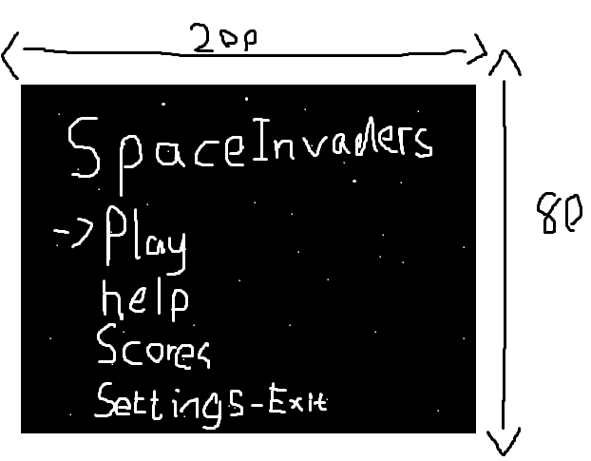

Story : Pause

Description

En tant que jouer

Je veux pouvoir mettre le jeu en pause en frappant sur une touche

Tests d’acceptance

* Quand je frappe sur esc le jeu se met en pause complétement
* Le menu pause s’affiche (voir sur la maquette)
* Pouvoir naviguer sur le menu comme sur le story menu principal
* Pour retourner en jeu on peut soir frapper sur esc ou frapper sur enter dans le menu pause

Maquette

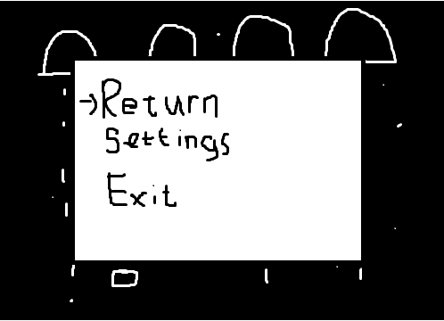

Story : Scores en jeu

Description

En tant que jouer

Je veux pouvoir voir mon meilleur score et mon score actuel sur l’écran de jeux en jouant

Tests d’acceptance

* Avoir le score actuel et meilleur score sur la fenêtre en haut à droite du jeu
* Quand on dépasse le meilleur score en jeu le meilleur score augment en même temps

Maquette

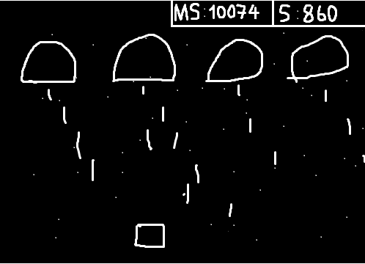

Story : vies en jeu

Description

En tant que jouer

Je veux pouvoir avoir 3 vies et de les voir sur l’écran du jeu

Tests d’acceptance

* Avoir les 3 vie afficher à côté des scores
* Quand on se fais tuer une vie disparait des vies restantes

Maquette

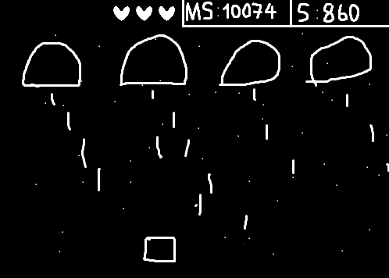

Story : menu perdu

Description

En tant que jouer

Je veux pouvoir recommencer le jeu quand je perds tous mes vies

Tests d’acceptance

* Avoir un menu perdu quand le joueur a perdu
* Pouvoir naviguer sur le menu comme sur le story menu principal
* Quand je tape « enter » sur rejouer, le jeu recommence de zéro

Maquette

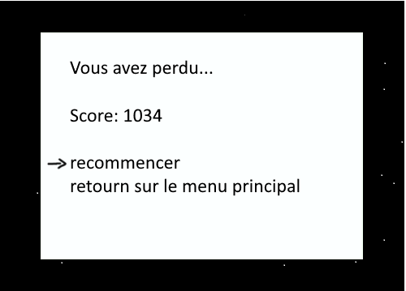

Story : menu meilleurs scores

Description

En tant que jouer

Je veux pouvoir accéder à mon meilleur score sur une page

Tests d’acceptance

* Sur la page il y aura mes 5 meilleures scores dans l’ordre décroissant
* Je ne peux pas déplacer mon pointeur, il restera sur Exit pour sortir de la page

Maquette

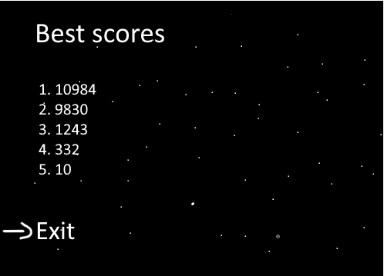

Story : menu aide

Description

En tant que jouer  
Je veux un menu aide qui me permette de comprendre comment jouer

Tests d’acceptance

* Sur la page il y aura une descriptive sur comment jouer et sur les touches
* Je ne peux pas déplacer mon pointeur, il restera sur Exit pour sortir de la page

Maquette

